专业培训记录
■QMS □50430

受审核方名称 |  | 雅安市嘉玉农业有限公司 |  |  |  | 专业小类/  项目代码 |  | 01.03.00
教师姓名 |  | 陈兴平 |  | 专业 | 01.03.00 | 培训地点 |  | 微信
受培训人员 | 姓名 | 余家龙
生产工艺/  服务过程 |  | 土地整理→栽幼苗→管理（施肥、浇水、除草、疏枝、修剪、病虫害防治）→检验→挖掘包装→交付
关键过程及需要确认的过程及主要控制参数 |  | 生产过程的风险及控制措施：幼苗培养控制；移栽、种植过程中对温度、湿度、根系保护的控制；日常管理（1、施肥2、浇水3、病虫害防治等）不到位造成苗种损伤。  需确认过程：移植过程。对人员从业资格及能力、设备设施使用保养、文件规范及过程监控记录控制进行了确认
相关质量法律法规的要求及产品标准 |  | 中华人民共和国产品质量法，中华人民共和国计量法，中华人民共和国标准化法，苗木质量核查规则LY/T 2419-2015，茶树栽培技术规程DB51/T 2481-2018，顾客要求。
检验和试验项目及要求(如有型式试验要求,要进行说明) |  | 无
其它相关知识
填表人  (专业人员) |  | 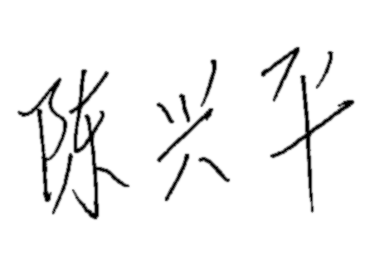 |  | 日期 |  |  | 2022.12.18
审核组长 |  | 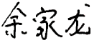 |  | 日期 |  |  | 2022.12.18

注：如有其他培训内容或空格不够可另加附页

专业培训记录
EMS
受审核方名称 |  | 雅安市嘉玉农业有限公司 |  |  |  | 专业小类/  项目代码 |  | 01.03.00
教师姓名 |  | 陈兴平 |  | 专业 | 01.03.00 | 培训地点 |  | 微信
受培训人员 | 姓名 | 余家龙
生产工艺/  服务过程 |  | 土地整理→栽幼苗→管理（施肥、浇水、除草、疏枝、修剪、病虫害防治）→检验→挖掘包装→交付
重要环境因素及控制措施 |  | 固体废弃物排放、潜在火灾，采取分类收集、管理方案和预案措施管理。
相关环境法律法规的要求及产品标准 |  | 中华人民共和国环境保护法、中华人民共和国安全消防法、河北省消防条例、中华人民共和国固体废物污染环境防治法、城市生活垃圾管理办法
环境监测报告（适用时） |  | 不适用
其它相关知识
填表人  (专业人员) |  |  |  | 日期 |  |  | 2022.12.18
审核组长 |  |  |  | 日期 |  |  | 2022.12.18

注：如有其他培训内容或空格不够可另加附页

专业培训记录
OHSMS
受审核方名称 |  | 雅安市嘉玉农业有限公司 |  |  |  | 专业小类/  项目代码 |  | 01.03.00
教师姓名 |  | 陈兴平 |  | 专业 | 01.03.00 | 培训地点 |  | 微信
受培训人员 | 姓名 | 余家龙
生产工艺/  服务过程 |  | 土地整理→栽幼苗→管理（施肥、浇水、除草、疏枝、修剪、病虫害防治）→检验→挖掘包装→交付
不可接受风险和危险源及控制措施 |  | 触电、机械伤害、火灾，采取管理方案和预案措施管理。
相关职业健康安全法律法规的要求及产品标准 |  | 中华人民共和国劳动合同法、中华人民共和国安全生产法、中华人民共和国消防法、工作场所职业卫生监督管理规定、企业职工伤亡事故调查分析规则、突发公共卫生事件应急条例等
作业场所职业健康安全监测报告（适用时） |  | 不需要
其它相关知识
填表人  (专业人员) |  |  |  | 日期 |  |  | 2022.12.18
审核组长 |  |  |  | 日期 |  |  | 2022.12.18

注：如有其他培训内容或空格不够可另加附页

